Инструкция по заполнению заявки на сайте АИС

- Необходимо пройти по ссылке https://ais.fadm.gov.ru
- Далее 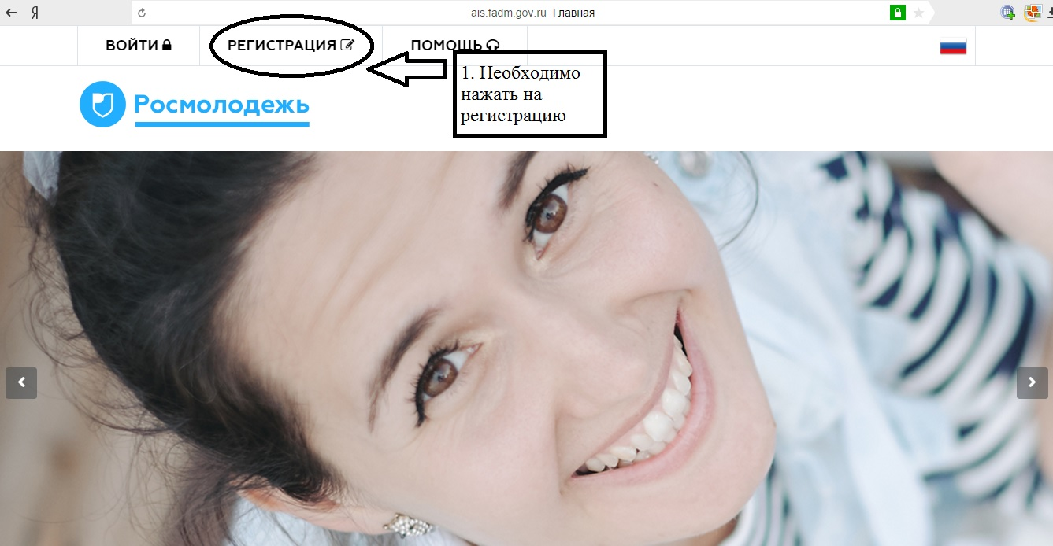
- Нажав на кнопку, регистрация открывается следующее окошко с Шагами для заполнения 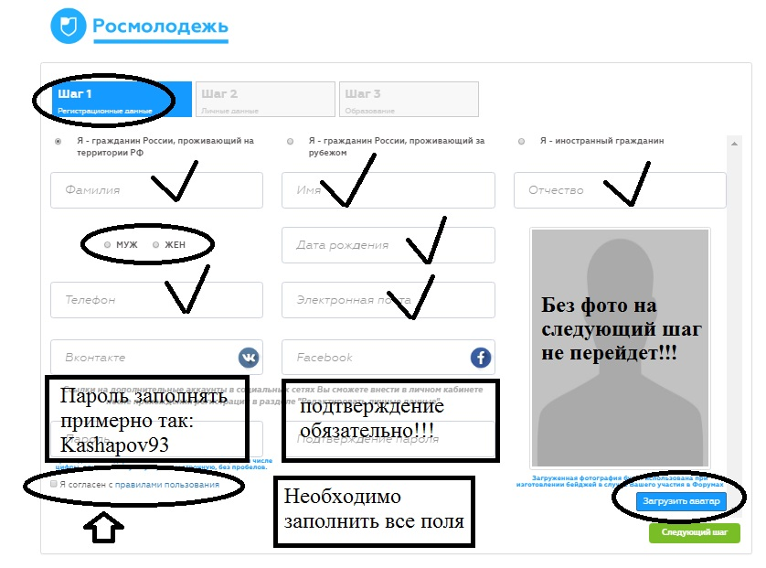
обязательно поставить галочку на пункт что вы согласны с правилами пользования!
Загрузка фото обязательно! Все пункты, отмеченные галочкой тоже обязательны.
Пункт заполнения пароль 1 буква обязательно Заглавная, подтверждение пароля точно такое же.
- Перешли к шагу №2 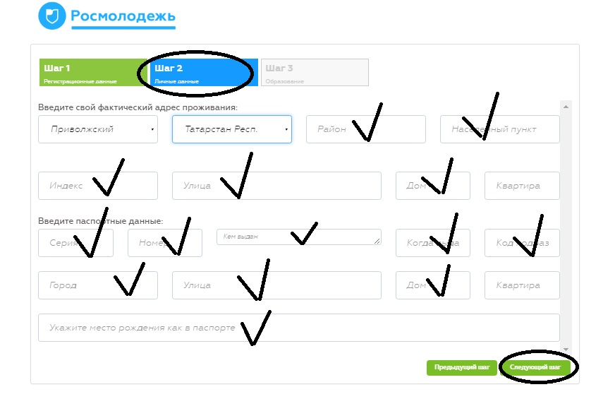
У шага № 2 заполнить обязательно поля ПРИВОЛЖСКИЙ и ТАТАРСТАН РЕСП. Все пункты, отмеченные галочкой тоже обязательны.
- Шаг №3 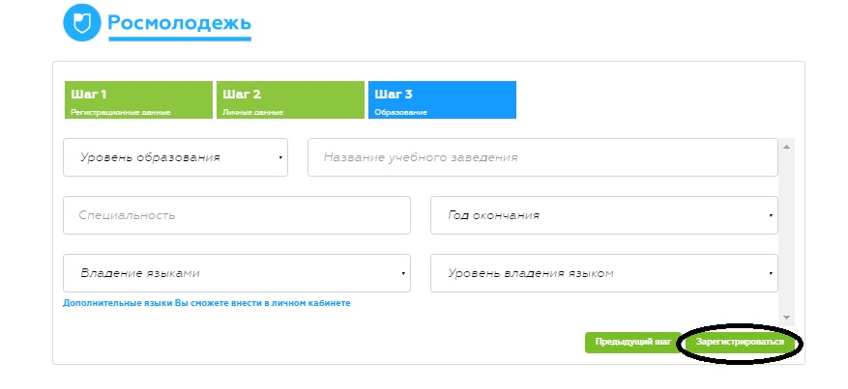
Желательно заполнить все поля. И далее нажимаете Зарегистрироваться.
На почту, которую вы указали при регистрации в ШАГЕ №1 придет письмо: 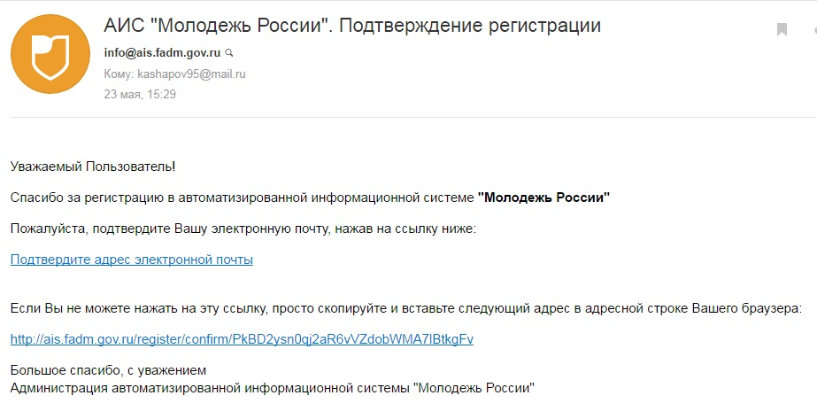
Необходимо нажать на ПОДТВЕРДИТЕ АДРЕС ЭЛЕКТРОННОЙ ПОЧТЫ, тем самым вы ее подтверждаете. И на этом еще не все. Далее вы заходите под своим логином и паролем: 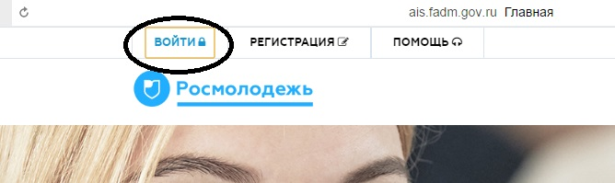
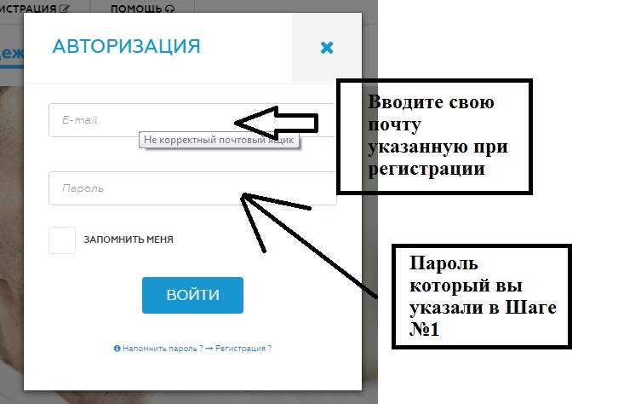
После этого у вас открывается Ваша анкета:
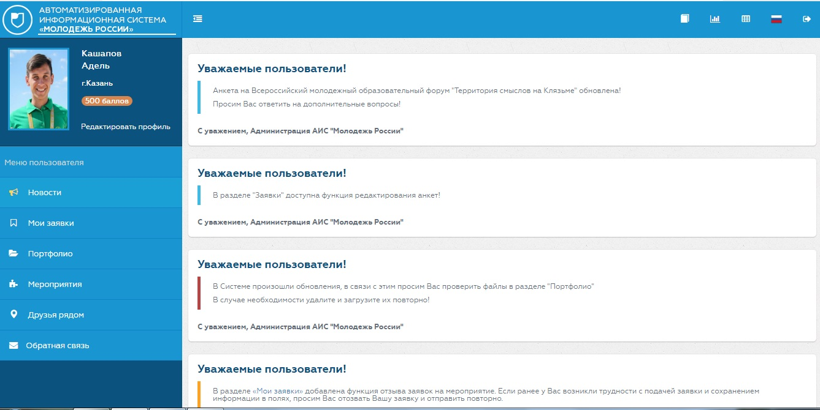
Для того чтобы зарегистрироваться на само мероприятие для начала надо нажать на редактировать профиль №1 у вас выйдет окно с личными данными, необходимо нажать на кнопку деятельность показано на следующей картинке ниже:
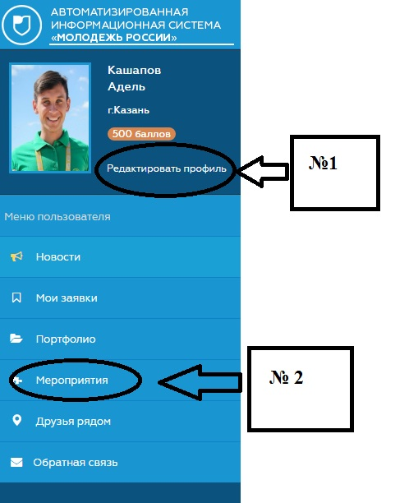
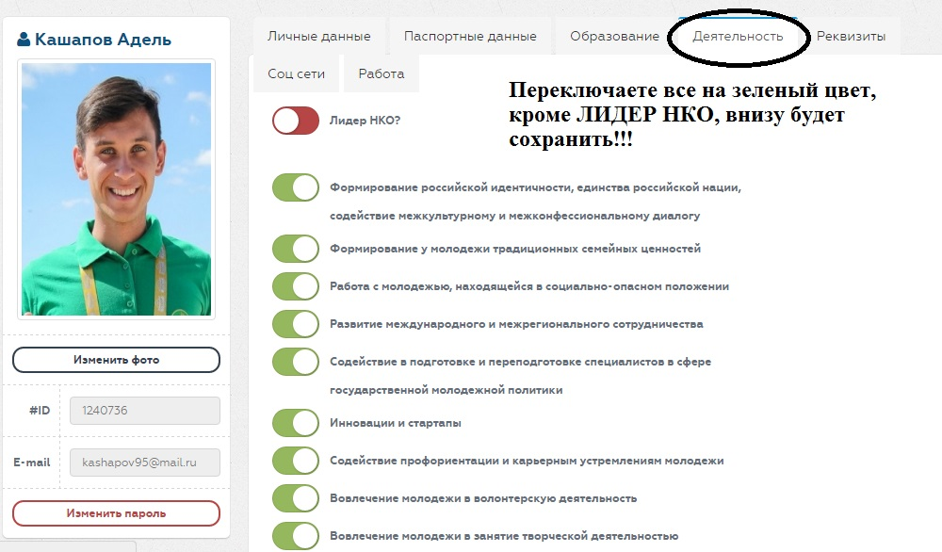
После того как сохранили эти пункты, необходимо зарегистрироваться на само мероприятие нажимаем Пункт мероприятия № 2, и выбираем ШКОЛУ МОЛОДОГО ПРЕДПРИНИМАТЕЛЯ АМО РТ, и проходим регистрацию уже на мероприятие, нажимаем кнопку 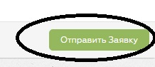
И ваша анкета будет подана на мероприятие.
Для проверки и точности подачи вы так же можете просмотреть у себя в личном кабинете нажав на кнопку МОИ ЗАЯВКИ:
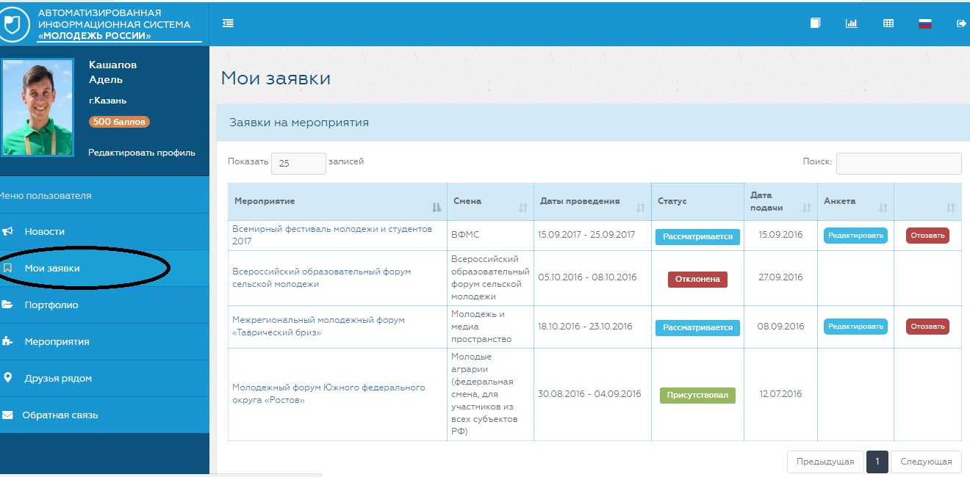
Ваш статус так же будет на рассмотрение, пока организаторы конкурсы не просмотрят вашу анкету и не свяжутся с вами. Все действия вы можете отслеживать именно в этом пункте.
До скорых встреч,
С Уважением Орг.комитет

